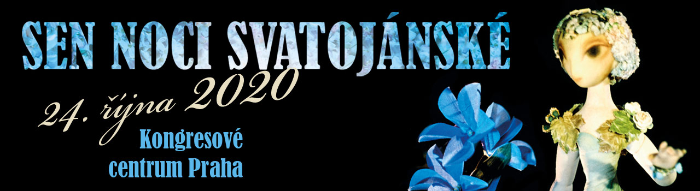

Společnost JV Classics připravuje obnovenou premiéru světově proslulého a mnoha cenami ověnčeného loutkového filmu "Sen noci svatojánské" slavného malíře a sochaře Jiřího Trnky s živým doprovodem Symfonického orchestru Českého rozhlasu a Dětského pěveckého sboru pod vedením dirigenta Jana Kučery.
I v této nelehké době se celý rozsáhlý realizační tým intenzivně věnuje přípravám tohoto jedinečného projektu. V tuto chvíli je kladen důraz především na úpravu objemných partitur slavného tvůrce filmové hudby Václava Trojana, které se s respektem a bravurou zhostil výborný skladatel, aranžér a dirigent Adam Klemens.
K průběhu práce na tomto díle říká: „Pro provedení hudby orchestrem je vždy nutno dát hráčům jednotlivé party, ze kterých budou hrát. To je však až poslední krok, jemuž musí předcházet pečlivá příprava partitury pro dirigenta. Tato příprava vyžadovala skoro „detektivní“ práci, jelikož k dispozici byl jen originální rukopis partitury z roku 1959, který byl používán během původní nahrávky. Tvůrci ale ve filmu nepoužili všechnu zkomponovanou hudbu, ale jen určitý výběr. Bylo třeba tedy v první řadě zjistit, které hudební scény, či jejich úseky, někdy dokonce jen fragmenty, jsou ve filmu použity. Z původního rukopisu obsahujícího 468 stránek zazní ve filmu hudba z cca 310 stran. Na druhou stranu některé scény s asi 10 minutami hudby v původní partituře vůbec nejsou. Jejich notový záznam bude tedy třeba rekonstruovat podle původní nahrávky. Pro živé provedení během promítání filmu je pak ještě nutno partituru vybavit některými dalšími náležitostmi. Musí obsahovat text vypravěčův, aby mohl dirigent vypravěči dávat tzv. nástupy = ukázat v okamžiku, kdy má konkrétní úryvek zaznít.“
V těchto dnech probíhá přepisování jednotlivých scén a jejich kompletace – dovybavení všemi náležitostmi, tak, aby bylo vše hotovo pro natáčení CD, které bude k dispozici ke koupi během koncertu.
Hudba představuje zcela zásadní a nepostradatelný prvek pro hodnověrné ztvárnění celého díla a její přesné reprodukování na živo v synchronizaci s děním na plátně představuje velikou výzvu. V úctě k jejímu tvůrci proto při realizaci usilujeme o zachování celé hudební složky a orchestrace v její nezměněné podobě včetně nejmenších detailů tak, jak ji na svět přivedl sám autor.
Unikátnost zvuku proto umocní i hudební nástroj zvaný sobot (Jiří Trnka ho pojmenoval po truhlářovi panu Sobotkovi, který nástroj vyrobil). Tento instrument nechal Václav Trojan vyrobit speciálně pro hudbu k Trnkovým filmům a vzniknul tak jediný nástroj tohoto druhu na celém světě. Sobot se vyznačoval charakteristickým „dřevěným drnčivým zvukem“ a i když se jednalo o bicí nástroj, hru na něj obstarával klavírista. Originál od pana Sobotky se bohužel nenávratně ztratil a i přes rozsáhlá pátrání se jej už nepodařilo nalézt. Naštěstí díky dirigentu, skladateli a vedoucímu slavného souboru Musica Bohemica panu Jaroslavu Krčkovi spatří Trojanův sobot opět světlo světa. Důvěrný přítel dvojice Trnka-Trojan pan Krček má přímo od autora hudby k dispozici přesné plány pro výrobu tohoto nástroje a tak se diváci mohou těšit na jeho jedinečný zvuk, který budou mít možnost slyšet na živo.
Výtěžek z koncertu bude věnován na obnovu loutek Jiřího Trnky. Vstupenky v prodeji v síti Ticketportal.

